（別記様式第１号）
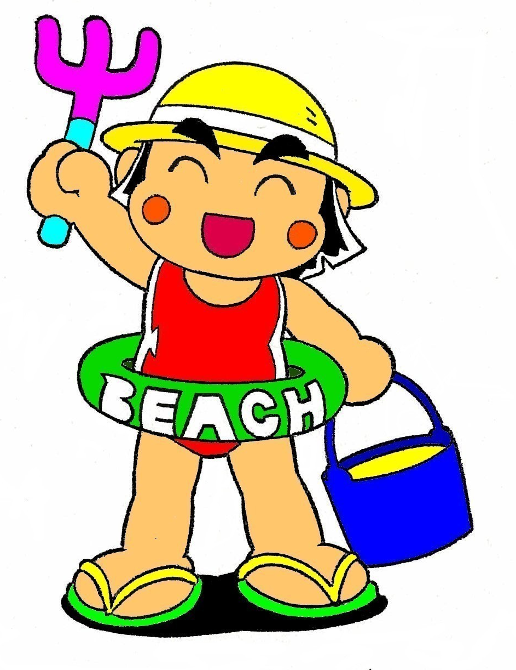
スマイルサポーター認定申込書

平成 年 月 日

土木事務所長 殿

団体名
代表者名
住 所
電話番号
E-mail

みやぎスマイルビーチ・プログラム実施要領第４の規定により，下記のとおり申し込みます。

１ 対象海岸名
２ 活動区域 別 添 図 面 の と お り
２ 活動開始 平成 年 月 日から
３ 活動内容（該当するものを○で囲む。具体的な活動内容は別紙１に記入）
清掃作業 ・ 除草作業 ・ 緑化作業 ・ その他（ ）
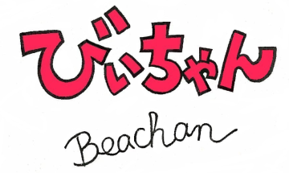
４ 表示板の設置希望の有無（該当するものを○で囲む）
有 ・ 無
５ 物品等の受領希望の有無（該当するものを○で囲む）
有 ・ 無
６ 構成員名簿（別紙２に記入）
７ その他（団体の規約等があればその写しを添付）

（別紙１）
スマイルビーチ・プログラム実施予定表

団体名
代表者名
活動内容（具体的に）
対象海岸及び活動区域
対象海岸がわかる簡単な図面又は見取図を添付してください。
その際，活動区域がわかるように，海岸保全区域図又は平面図に明示してください。

活動予定回数 |  | 回
 | 活動予定年月日 |  | 活動内容 | 参加予定人数
第１回 | 平成 年 月 日ころ |  |  | 人
第２回 | 平成 年 月 日ころ |  |  | 人
第３回 | 平成 年 月 日ころ |  |  | 人
第４回 | 平成 年 月 日ころ |  |  | 人
第５回 | 平成 年 月 日ころ |  |  | 人
第６回 | 平成 年 月 日ころ |  |  | 人
第７回 | 平成 年 月 日ころ |  |  | 人
第８回 | 平成 年 月 日ころ |  |  | 人
第９回 | 平成 年 月 日ころ |  |  | 人
第10回 | 平成 年 月 日ころ |  |  | 人
第11回 | 平成 年 月 日ころ |  |  | 人
第12回 | 平成 年 月 日ころ |  |  | 人

（別紙２）
スマイルサポーター構成員名簿

団体名
代表者名
 | 氏 名 | 性別 | 年令 | 住 所 | 備 考
1
2
3
4
5
6
7
8
9
10
11
12
13
14
15
※ 欄が足りない場合は，コピーして記載してください。
※ 既存の団体名簿がある場合は，その写しを活用しても差し支えありません。

